Noticias sobre el mundo RPAS

Enlace de InfoUas
Enlace externo con InfoUas , cuyo objetivo es informar en castellano sobre noticias y actualidad relacionadas con el mundo de los RPAS, UAV - Vehículos Aéreos no Tripulados.

El paraíso a vista de dron
“Un grupo de universitarios fotografía Zanzíbar con aviones no tripulados para crear el mapa más preciso jamás visto y contribuir a resolver problemas territoriales y ambientales”“Parecen juguetes, pero son herramientas profesionales de fotogrametría que caben en una maleta pequeña, lo cual baja mucho el precio y la complejidad de uso, y permite que gente local tenga la capacidad de operar los drones y adquirir sus propios mapas. Esto es para mí lo más excitante: ya no dependen de empresas extranjeras. Ahora un estudiante de Geografía puede hacer ese trabajo que antes costaba un millón de dólares”Referencia de prensa
2017-02-24 --- Abelardo Lopez-Palacios 2017/02/24 11:22

Drones en acción humanitaria
“Se publica el primer estudio en profundidad sobre su uso en situaciones de crisis. Las organizaciones internacionales apuestan cada vez más por la innovación para afrontar nuevas necesidades”Referencia de prensa
2017-02-03 --- Abelardo Lopez-Palacios 2017/02/03 11:27

Los drones buenos
- Los drones buenos - “El uso de aviones no tripulados se abre paso con fines humanitarios o de cooperación al desarrollo” - El País - Carlos Laorden - Roma 12 MAY 2016 - 09:15 CEST

Spaxels
<iframe width="791" height="445" src="https://www.youtube.com/embed/kyZCb1tpkvU" frameborder="0" allowfullscreen></iframe> “Horst Hortner, director del FutureLab, explica en el blog del laboratorio, el concepto de spaxel (palabra formada por space -espacio- y pixel), término con el que bautizaron a estos drones, y argumenta que se trata del verdadero 3D: “¿Quién dice que no será posible en unos pocos años construir spaxels del tamaño de los píxeles que hoy vemos en los monitores de nuestros ordenadores? Y, si asumimos que será así, ¿quién preferiría sentarse frente a una pantalla plana si puede salir y ver imágenes tridimensionales e interactuar con ellas”. Sería, sin duda, un espectáculo fantástico, que cumpliría además uno de los objetivos que Hortner busca con su trabajo: conseguir que el arte nos ayude a entender la ciencia y la tecnología que nos rodea.”"Una espectacular coreografía de 100 drones ilumina el cielo con música de Beethoven"
Por Zuberoa Marcos | 2016-03-11

<iframe width="791" height="445" src="https://www.youtube.com/embed/rkU3mE599EI" frameborder="0" allowfullscreen></iframe> Spaxels Quadcopter Swarm Lightpainting / Linz, Austria 12/11/2013
The Ars Electronica Futurelab is experimenting with long-time-exposure shots to create 3d-Models and animations in the sky.
For further info on the Spaxels, please visit: http://www.aec.at/spaxels/

Dubái apuesta por las carreras de drones
- Dubái apuesta por las carreras de drones -- Ángeles Espinosa -- Dubái 2016-03-11 -- “El World Drone Prix busca convertir la afición a las aeronaves no tripuladas en el deporte del futuro”
  - “World Drone Prix, la mayor carrera del mundo de mini aeronaves no tripuladas”
  - “Concurso Drones for Good Award, que premia la utilización de estos artilugios para mejorar la vida de la gente.”

Los drones autónomos ultraveloces se abren paso entre obstáculos
- Los drones autónomos ultraveloces se abren paso entre obstáculos 17 FEB 2016
  - “La agencia de investigación militar de EE UU prueba con éxito una nueva generación de drones que sortean barreras por encima de 70 kilómetros hora sin apenas guía humana”

GTRI
Una información muy interesante, en forma de vídeo, sobre la integración de RPAS y la formación de “enjambres colaborativos”.Acceso en enlace externo - GTRI - UAV Formation Flying - Georgia Tech Research Institute.

Naciones Unidas estrena en Congo los primeros ‘drones’ para misiones de paz
Los métodos de las misiones paz de Naciones Unidas están cambiando. Y Congo es el terreno de pruebas. Tras lanzarse el pasado mes de mayo la primera brigada con mandato ofensivo de la historia de los cascos azules en el este de la República Democrática del Congo, Naciones Unidas ha inaugurado este martes en la misma zona el primer drone azul, en lo que supone el estreno del uso de aviones no tripulados en operaciones de paz en todo el mundo.
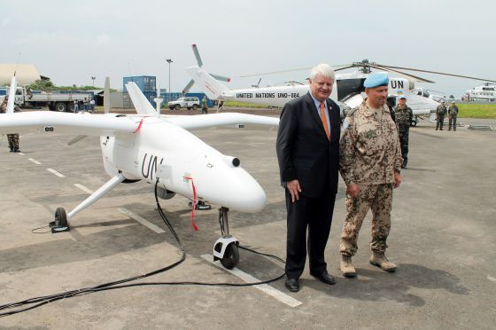UN dron
Los dos aparatos –que no son azules sino blancos..... No son drones de ataque, sino de vigilancia, y pretenden ser un “instrumento importante para ayudar a la misión a cumplir su mandato de proteger a los civiles”, asegura el portavoz de la ONU Martin Nesirky.Noticia 3 DIC 2013 - 19:08 CET

Los ‘drones’ de Bezos se enfrentan a la ley, no a la tecnología
“Esperamos que la regulación de la Administración Federal de Aviación [FAA] entre en vigor en algún momento de 2015”. Éste es, en palabras de Jeff Bezos, el fundador de Amazon, el principal obstáculo para que su nuevo proyecto, completar envíos a domicilio a través de drones, se haga realidad. El Congreso de Estados Unidos otorgó a la FAA el mandato de establecer la regulación del vuelo de aviones no tripulados para uso civil antes del final de 2015. En noviembre de este año, al agencia hizo pública su primera hoja de ruta, un compendio de observaciones genéricas, pero sin apenas concreciones claras, sobre la normativa final. La preservación de la privacidad, en plena resaca sobre las prácticas de espionaje del Gobierno de Estados Unidos, es uno de los asuntos más complejos a los que se enfrenta la FAA.
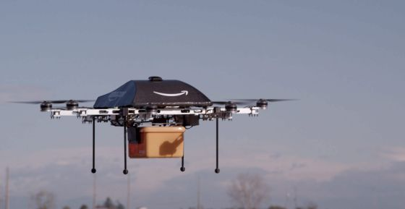Drone amazon
A lo largo de 74 páginas, el plan de la FAA aborda desde la unificación de los diseños y la certificación de los aviones no tripulados, hasta las licencias de los pilotos y los controladores aéreos encargados de controlar los vuelos hasta las trayectorias de los drones. Además de la preocupación de la privacidad, para la agencia federal, otro de los principales problemas es garantizar que el espacio aéreo no se congestione y no interfiera con las rutas de las aerolíneas tradicionales.Desde 1990, cuando la agencia comenzó a autorizar los primeros vuelos no tripulados, 80 agencias de seguridad, además de instituciones educativas, especialistas del medio ambiente y probadores experimentales, han recibido permisos por parte de la FAA para realizar batidas y siempre en casos concretos, como operaciones para mitigar incendios forestales, luchar contra desastres naturales, operaciones de búsqueda y rescate, control de fronteras o entrenamiento militar, de acuerdo con las explicaciones que ofreció el responsable de la FAA, Michael Huerta, en la presentación de su informe.Fuera de esos casos excepcionales, los drones no pueden volar en áreas con alta densidad de población, justo a lo que Bezos aspira. Aunque los aviones de mercancías de Amazon pretenden volar a alturas tan bajas que no interfieran con las trayectorias de otros vuelos comerciales, la FAA aún no ha establecido reglas concretas para garantizar la seguridad al respecto. La primera exigencia que se ha autoimpuesto la agencia federal es determinar antes de que termine el año seis localizaciones en el país para realizar todas las pruebas necesarias para poner a prueba las indicaciones generales recogidas en su hoja de ruta y poder comenzar a concretar la normativa final.La FAA espera, no obstante y de acuerdo a su informe, no tener que “crear una nueva reglamentación sobre el uso de espacio aéreo o modificar la existente”, de cara a poder garantizar los vuelos de aviones no tripulados con los mismos parámetros de seguridad y eficiencia que los ordinarios con una normativa similar.La urgencia del cometido de la FAA no viene simplemente determinada por el mandato del Congreso, que, efectivamente, le ha puesto como límite 2015, sino la inversión económica que hay en juego. En los próximos cinco años se calcula que podrían sobrevolar los cielos de EE UU alrededor de 7.500 drones de pequeño tamaño. Sólo en 2013, la industria aeronáutica ha invertido 6.600 millones de dólares en desarrollar tecnología relacionada con los aviones pilotados a distancia y, de acuerdo con Teal Group, esa cifra se incrementará hasta los 11.400 millones de dólares en 2022.“La innovación es lo que hace a EE UU más próspera y conforme nos adentramos en el segundo siglo de la aviación, vemos cómo estamos transformando el espacio, tomando ventaja de los avances tecnológicos para mantener nuestro liderazgo”, reconoció Huerta.Antes de permitir que este tipo de aparatos comparta el espacio aéreo con aviones ordinarios, además de la unificación de la tecnología para la fabricación de los aparatos, de la definición del espacio aéreo que utilizarán los drones, de la normativa sobre el entrenamiento y la licencia de los pilotos, los parámetros de navegabilidad o el control de las comunicaciones y del envío, tipo y capacidad de información a la que estarán autorizados, el principal escollo al que se enfrenta la FAA es la protección de la intimidad de los ciudadanos. “Es necesario entender las implicaciones que sobre la privacidad, la seguridad y el medio ambiente conllevan este tipo de operaciones y trabajar con departamentos y agencias para coordinar de manera activa estas consideraciones e incorporarlas a la estructura regulatoria”, señala la FAA en su informe.En el documento, la agencia reconoce que su autoridad para establecer este tipo de límites invalida la legislación estatal o local al respecto, pero insta a estos gobiernos a que “regulen las limitaciones de las actividades que puedan realizar los drones en su territorio”.La FAA espera tener lista la reglamentación sobre el uso de aviones no tripulados en 2015, tal y como Bezos espera, pero, de momento, sus primeros plazos no se están cumpliendo. Queda menos de un mes para que se cumpla el plazo que la propia agencia se concedió para dar a conocer los seis lugares en los que poner a prueba su hoja de ruta y la FAA aún no ha dado ninguna pista.Noticia 3 DIC 2013 - 03:49 CET

Amazon prueba el envío de paquetes con drones
Su laboratorio trabaja en aparatos no tripulados de ocho hélices que podrían llevar el producto desde los centros de distribución hasta la puerta de casa en media hora. Tienen autonomía para un radio de 16 kilómetros y pueden transportar unos 2,5 kilogramos. Pero para que este nuevo proyecto de Bezos se haga realidad debe contar antes con el visto bueno del regulador de la seguridad en el espacio aéreo.Noticia 2 DIC 2013 - 08:31 CET

